LAPORAN KARYA TULIS ILMIAH
STUDI KASUS ASUHAN KEPERAWATAN
ANAK DENGAN GANGGUAN OKSIGENASI PATOLOGIS
INFEKSI SALURAN PERNAFASAN ATAS DI CB2RA
RSPR YOGYAKARTA



Disusun Oleh :
Shinta Mukti Purbaningrum NPM : 202311018

PROGRAM STUDI KEPERAWATAN PROGRAM DIPLOMA TIGA
SEKOLAH TINGGI ILMU KESEHATAN PANTI RAPIH YOGYAKARTA
2026

LAPORAN KARYA TULIS ILMIAH
STUDI KASUS ASUHAN KEPERAWATAN
ANAK DENGAN GANGGUAN OKSIGENASI PATOLOGIS
INFEKSI SALURAN PERNAFASAN ATAS DI CB2RA
RSPR YOGYAKARTA

Disusun Oleh :
Shinta Mukti Purbaningrum NPM : 202311018

PROGRAM STUDI KEPERAWATAN PROGRAM DIPLOMA TIGA
SEKOLAH TINGGI ILMU KESEHATAN PANTI RAPIH YOGYAKARTA
2026

LAPORAN KARYA TULIS ILMIAH

STUDI KASUS ASUHAN KEPERAWATAN
ANAK DENGAN GANGGUAN OKSIGENASI PATOLOGIS
INFEKSI SALURAN PERNAFASAN ATAS DI CB2RA RSPR YOGYAKARTA

Disusun Oleh :

Shinta Mukti Purbaningrum
NPM 202311018

Laporan Karya Tulis Ilmiah ini Telah Diperiksa, Disetujui dan Dipertahankan dihadapan Tim Penguji Tugas Akhir Mahasiswa
STIKes Panti Rapih Yogyakarta
Yogyakarta 30 Juni 2026

Pembimbing

Ns. Deni Lusiana.,M.Kep.,Sp.Kep. A

HALAMAN MOTTO

“Allah tidak membebani seseorang melainkan sesuai dengan kesanggupannya” -
Q.S AL-Baqarah: 286

“Sura Dira Jayaningrat Lebur Dening Pangastuti”

HALAMAN PERSEMBAHAN

Dengan penuh rasa syukur kepada Tuhan Yang Maha Esa, karya tulis ilmiah ini saya persembahkan kepada:
- Allah SWT, Sang Maha Pemilik Arah, sebagai pusat iman saya berdoa dan memohon kelancaran demi keberhasilan proses penulis.
- Teristimewa penulis mengucapkan terima kasih kepada cinta pertama dan pintu surga, Ayahanda Danang Supriyono dan Ibunda Khomsatun Mahmudah S.Pd.Sd. Atas limpahan cinta, kasih sayang, doa restu dan segala pengorbanan yang tidak pernah putus. Terima kasih telah mengantarkan penulis sampai dititik ini. Doa senantiasa dipanjatkan untuk kedua orangtua meskipun takkan pernah bisa penulis membalas jasa-jasa yang telah diberikan, terima kasih telah menjadi orang tua hebat dan selalu mendampingi penulis
- Adikku tercinta, Naira Nisa Ramadhanti dan David Silva Novrian. Terima kasih telah ikut serta dalam proses penulis menempuh pendidikan, terima kasih untuk semangant dan doa yang selalu diberikan kepada penulis.
Tumbuhlah menjadi versi terbaik dan terhebat.
- Sahabat tercinta Kirani Woro Palupi dan Yolenta Caely Putri Kusnawati.
Terima kasih telah menjadi tempat untuk mengutarakan keluh & kesahku.
- Teman-teman seperjuangan D3 Keperawatan yang selalu memberikan semangat, bantuan, dan kebersamaan selama menjalani pendidikan.
- Last but not least, untuk diri saya sendiri. Shinta Mukti Purbaningrum. I wanna thank me for doing all this hard work. I wanna thank me for never quit. Terima kasih sudah bertahan dan berjuang sampai saat ini atas banyaknya harapan dan impian yang harus diwujudkan. Terima kasih untuk selalu percaya bahwa segala niat baik dan harapan akan selalu diberikan kemudahan PERNYATAAN KEASLIAN PENELITIAN
Saya yang bertanda tangan di bawah ini:
Nama • Shinta Mukti Purbaningrum
NPM : 202311018
Program Studi • D3 Keperawatan
Menyatakan dengan sesungguhnya bahwa Karya Tulis Ilmiah yang berjudul:
”Karya Tulis Imialh Studi Kasus Asuhan Keperawatan Anak Dengan

Gangguan Oksigenasi Patologis Infeksi Saluran Pernapasan Atas Di Ruang CB2RA Rumah Sakit Panti Rapih %wakarta” adalah benarbenar hasil karya saya sendiri dan bukan merupakan plagiasi dari karya orang lain, baik sebagian maupun seluruhnya. Semua sumber yang digunakan dałam penyusunan karya tulis ilmiah ini telah dicantumkan sesuai dengan ketentuan yang berlaku.
Apabila di kemudian hari terbukti bahwa karya tulis ilmiah ini merupakan hasil plagiasi atau penjiplakan terhadap karya orang lain, maka saya bersedia menerima sanksi sesuai dengan peraturan yang berlaku.
Demikian pernyataan ini saya buat dengan sebenar-benarnya untuk dapat dipergunakan sebagaimana mestinya.
Yogyakarta, 10 Juni 2026
Yang membuat pernyataan,

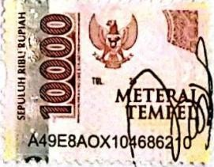9E8AOXIO 686
Shinta Muldi Purbaningrum

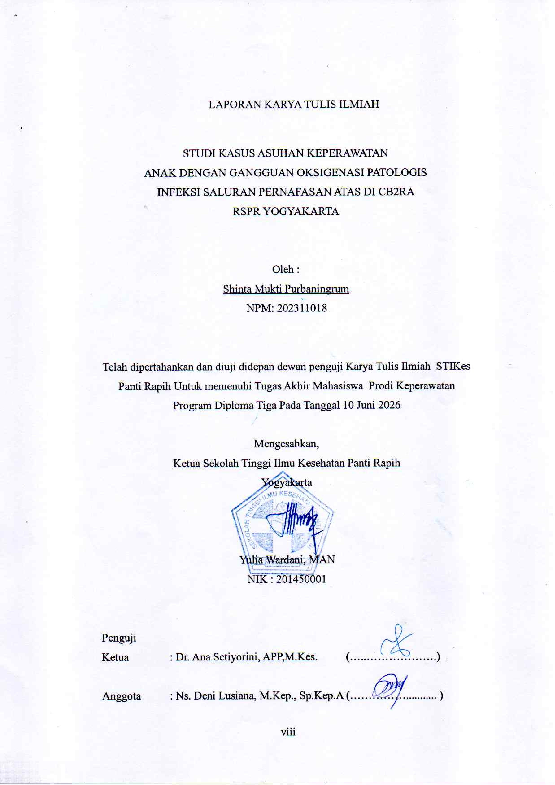

INTISARI
Nama | : Shinta Mukti Purbaningrum
NPM | : 202311018
Judul | : Karya Tulis Ilmiah Studi Kasus Asuhan Keperawatan Pada Anak Dengan Gangguan Oksigenasi Patologis Infeksi  Saluran Pernafasan Atas Di Cb2ra Rumah Sakit Panti  Rapih Yogyakarta
Tanggal Ujian | : 10 Juni 2026
Pembimbing | : Ns. Deni Lusiana, M.Kep., Sp.Kep.A
Jumlah Pustaka | : 14 pustaka (2016-2026)
Jumlah Halaman | : 67 halaman, tabel, lampiran
Infeksi saluran pernapasan atas pada anak sering menyebabkan gangguan dalam proses oksigenasi dan kenaikan suhu tubuh karena terjadi peradangan yang tiba-tiba. Jika tidak dikelola dengan baik, kondisi ini bisa menjadi sangat berbahaya, terutama jika disertai dengan penyakit lain seperti
Demam Berdarah Dengue (DBD) yang membutuhkan pengawasan fase kritis secara intensif. Tujuan dalam studi kasus ini untuk memahami studi kasus asuhan keperawatan pada anak dengan gangguan kebutuhan oksigenasi patologis infeksi saluran pernafasan atas di CB2RA Rumah Sakit Panti Rapih Yogyakarta
Penelitian ini menggunakan pendekatan studi kasus deskriptif dengan metode observasional terhadap anak, orang tua anak, dan perawat yang merawat. Peneliti melakukan Teknik wawancara, observasi, dan studi dokumentasi dalam memperoleh data. Pengkajian keperawatan untuk anak yang menderita ISPA dilakukan dengan wawancara dengan keluarga dan perawat, pengamatan kondisi fisik dan cara bernapas, serta pemeriksaan catatan kesehatan. Data yang dikumpulkan meliputi keluhan utama, riwayat penyakit, pengaturan suhu tubuh, fungsi pernapasan, respons darah, dan hasil pemeriksaan laboratorium. Penentuan diagnosis keperawatan mengacu pada Standar Diagnosis Keperawatan Indonesia (SDKI), dengan diagnosis utama adalah hipertermia, karena ancaman klinis sistemik dan kemungkinan demam dengue yang memerlukan pengawasan ketat.
Perencanaan keperawatan dilakukan berdasarkan Standar Intervensi Keperawatan Indonesia (SIKI) dan Standar Luaran Keperawatan Indonesia (SLKI), dengan fokus pada pengelolaan hipertermia, pengawasan pernapasan, kebutuhan cairan, dan tindakan medis yang diperlukan. Tindakan keperawatan dilakukan sesuai rencana, termasuk pengawasan suhu tubuh dan pemberian oksigen.
Penilaian keperawatan dilakukan secara terus-menerus dengan format SOAP untuk mengevaluasi efektivitas tindakan. Seluruh proses perawatan dicatat dalam sistem Manajemen Rekam Medis Elektronik (ERM) yang membantu perawat dalam administrasi dan pelayanan.
Perawat disarankan meningkatkan kemampuan menganalisis kondisi pasien secara lebih baik dalam menentukan masalah kesehatan yang paling penting, serta memperhatikan lebih intensif tanda-tanda vital dan keadaan cairan tubuh anak untuk mencegah terjadinya kejang demam atau syok.
Kata kunci: infeksi saluran pernapasan atas (ISPA), anak, frbris hari ke-2, df dd
URTI

KATA` PENGANTAR

Puji dan syukur penulis panjatkan ke hadirat Tuhan Yang Maha Esa atas segala berkat, rahmat, dan kasih-Nya sehingga penulis dapat menyelesaikan Karya Tulis Ilmiah dengan judul :
“Studi Kasus Asuhan Keperawatan Pada Anak Dengan Gangguan Oksigenasi
Patologis Infeksi Saluran Pernafasan Atas di Ruang CB2RA Rumah Sakit Panti Rapih Yogyakarta”.
Karya tulis ilmiah ini disusun sebagai salah satu syarat untuk menyelesaikan pendidikan pada Program Studi Keperawatan. Dalam proses penyusunan karya tulis ilmiah ini, penulis memperoleh banyak bantuan, dukungan, bimbingan, serta motivasi dari berbagai pihak. Oleh karena itu, pada kesempatan ini penulis mengucapkan terima kasih kepada:
- Tuhan Yang Maha Esa yang selalu memberikan kekuatan, kesehatan, dan penyertaan kepada penulis.
- Bapak dan Ibu tercinta yang selalu memberikan doa, dukungan, kasih sayang, dan semangat kepada penulis.
- Dosen Program Studi Keperawatan beserta seluruh dosen yang telah memberikan ilmu, arahan, dan bimbingan selama proses pendidikan.
- Dosen pembimbing Ns. Deni Lusiana, M.Kep., Sp.Kep.A yang telah meluangkan waktu, tenaga, dan pikiran dalam memberikan bimbingan serta masukan kepada penulis selama penyusunan karya tulis ilmiah ini.
- Seluruh perawat dan tenaga kesehatan di ruang CB2RA Rumah Sakit Panti Rapih yang telah memberikan kesempatan dan pengalaman belajar kepada penulis
- Teman-teman seperjuangan D3 smester 6 yang telah memberikan dukungan, bantuan, dan semangat selama proses penyusunan karya tulis ilmiah ini.

Yogyakarta, 9 Juni 2026


Shinta Mukti Purbaningrum
Penulis

